## 一、Gorelapy简介

goreplay是一款从生产环境copy流量到测试环境的工具，且不会影响生产环境的业务响应，又能很简单的达到复用http请求来做稳定性测试的目的。

GoReplay 工作方式：listener server 捕获流量，并将其发送至 replay server 或者保存至文件。replay server 会将流量转移至配置的地址

目前我们的使用模式是：listener server捕获流量，并将其发送至kafka，然后解析kafka的消息并存入mysql

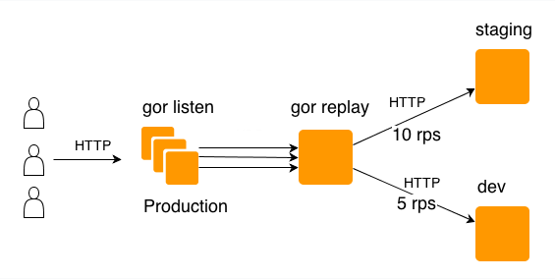

## 二、环境准备

### 1、安装kafka

启动zookeeper 和kafka server，并创建一个topic

温馨提示：server.properties中的PLAINTEX后面需要把ip加上，否则其他服务器上的消息接收不到

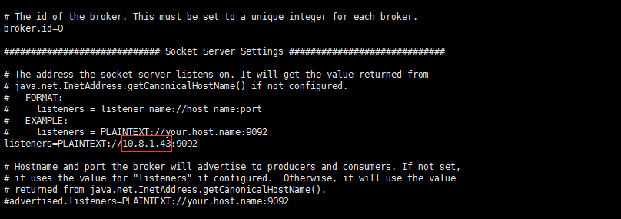

### 2、安装mysql

创建db和表。建表sql如下：

DROP TABLE IF EXISTS `http_traffic`;

CREATE TABLE `http_traffic` (

`id` int(11) NOT NULL AUTO_INCREMENT,

`kafka_id` varchar(100) CHARACTER SET utf8mb4 COLLATE utf8mb4_0900_ai_ci DEFAULT NULL,

`request_body` text CHARACTER SET utf8mb4 COLLATE utf8mb4_0900_ai_ci,

`http_response` text CHARACTER SET utf8mb4 COLLATE utf8mb4_0900_ai_ci,

`method` varchar(5) DEFAULT NULL,

`host` varchar(50) DEFAULT NULL,

`url` varchar(2083) CHARACTER SET utf8mb4 COLLATE utf8mb4_0900_ai_ci DEFAULT NULL,

`port` int(11) DEFAULT NULL,

`headers` text CHARACTER SET utf8mb4 COLLATE utf8mb4_0900_ai_ci,

PRIMARY KEY (`id`)

) ENGINE=InnoDB AUTO_INCREMENT=4797 DEFAULT CHARSET=utf8mb4 COLLATE=utf8mb4_0900_ai_ci;

## 三、监听消息发送到kafaka

### 1、在目标服务器上安装gorepay

a、源码：<https://github.com/buger/goreplay>

b、二进制包：百度或者找我要吧。如果你的服务器是centos7以上，可以直接解压使用。建议使用这种方式

### 2、监听并往kafka发消息

使用HTTP 请求输出到kafka - HTTP原始信息

sudo ./goreplay --input-raw :8179--output-kafka-host '10.8.1.43:9092' --output-kafka-topic 'test'

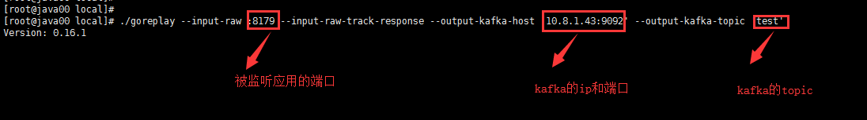

使用HTTP 请求输出到kafka - JSON格式

sudo ./goreplay --input-raw :8080 --input-raw-track-response --output-kafka-host '10.8.1.43:9092' --output-kafka-topic 'test' --output-kafka-json-format

### 3、查看监听消息

在kafka所在的服务器上启一个consumer，查看这个topic中的消息，可以看到监听端口的流量了

bin/kafka-console-consumer.sh --bootstrap-server 10.8.1.43:9092 --topic test

HTTP原始信息：

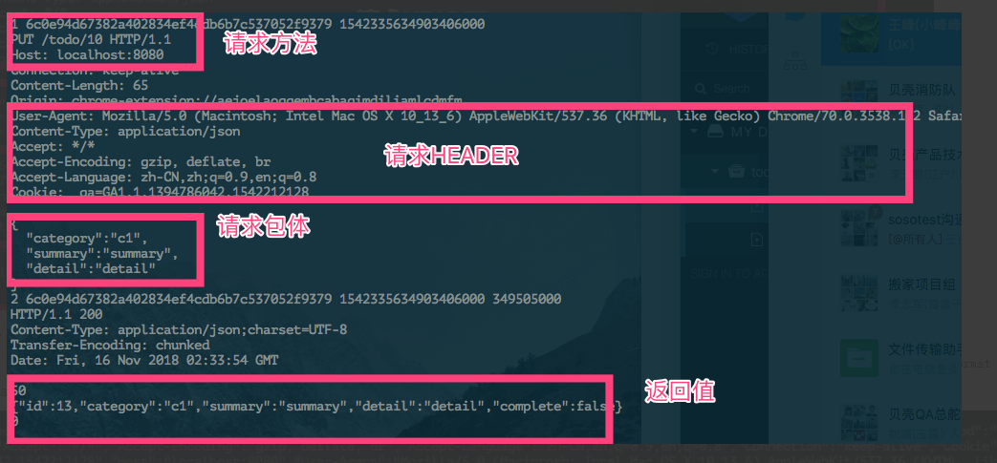Ps：request和response在卡夫卡里面是2条消息。1是request 2是response

Json格式的消息

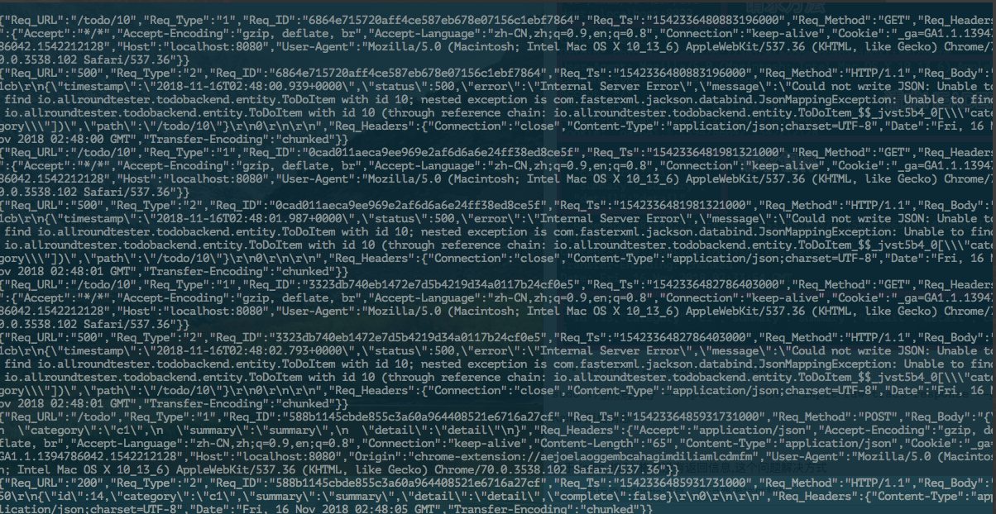

Ps：由于Kafka JSON格式没有返回信息,这个问题解决方式

1、使用原始的http消息，在消费者端做解析

2、修改Goreplay源码

## 四、解析kafka的消息并保存到mysql

### 1、下载代码

Git地址：<http://git.lianjia.com/plat-qa/AutotestPlatform.git>

分支：shagnhai/replay

安装依赖库：confluent-kafka、records、PyMySQL

pip install confluent-kafka

pip install records

pip install PyMySQL

1. Confluent-kafka是一款高效、稳定的kafka的python客户端

https://github.com/confluentinc/confluent-kafka-python

1. records一个非常简单但功能强大的库，用于对大多数关系数据库进行原始SQL查询
2. PyMySQL是从Python连接到MySQL数据库服务器的接口

### 2、修改kafka配置

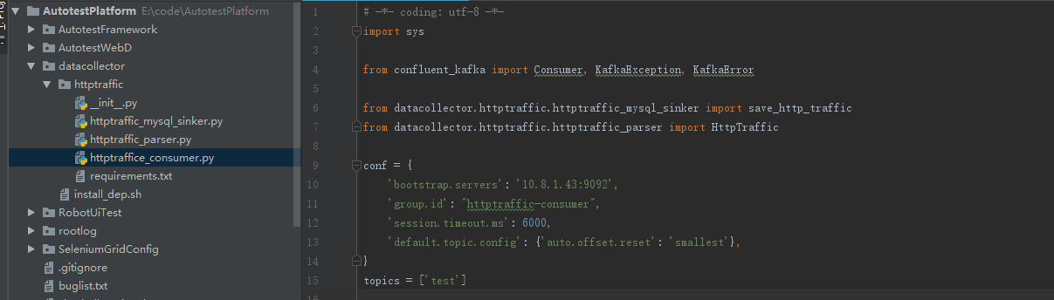

### 3、修改mysql配置

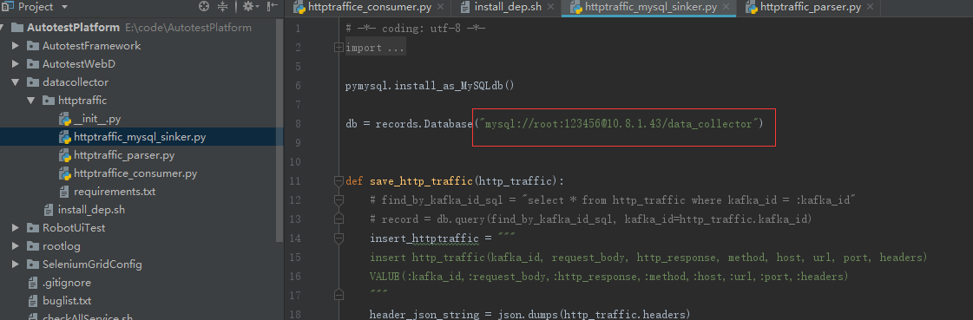

### 4、运行程序

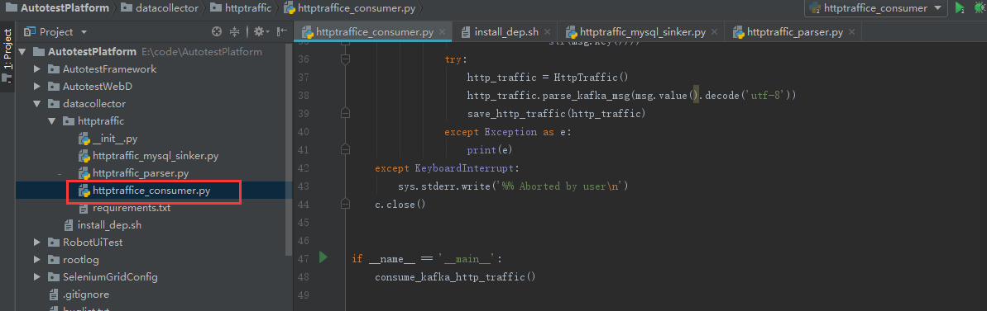

让程序一直在后台运行可以使用如下命令：

nohup python httptraffice_consumer.py > python.log3 2>&1 &

### 5、查看结果

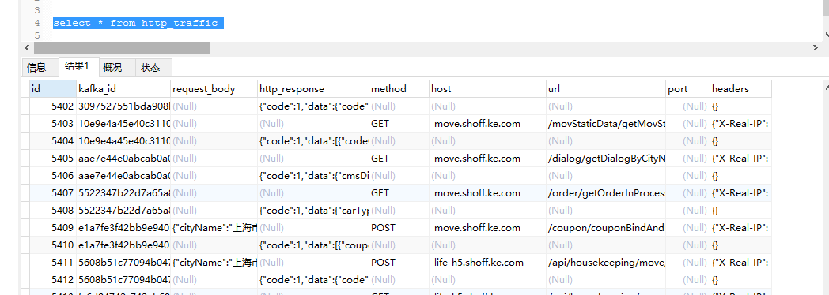

## 五、常用命令

### 基本命令：

#### 1、获取经过本地8080端口的请求流量，然后打印出来

sudo ./goreplay --input-raw :8080 --output-stdout

#### 2、获取经过本地8080端口的请求流量，然后保存在.gor文件中

sudo ./goreplay --input-raw :8080 --output-file=request.gor

#### 3、从保存下来的流量文件中提取流量并向某的地址的某个端口输出

sudo ./goreplay --input-file=request.gor --output-http="http://localhost:8000"

#### 4、转发

sudo ./goreplay --input-raw :8080 --output-http="http://localhost:8000"

#### 5.请求过滤

例如只收集 /api 下的请求

./gor --input-raw :8080 --output-http staging.com --http-allow-url /api

例如只收集请求头中符合 api-version 为 1.0x 的请求

./gor --input-raw :8080 --output-http staging.com --http-allow-header api-version:^1\.0\d